Crypto与AI的交融：AO计算机的万亿美元潜力

作者：Teng Yan，Chain of Thought；翻译：本站xiaozou

本月初，SpaceX的星舰4号火箭成功发射。这是有史以来的最强火箭。

这个工程奇迹装配了一个超重型助推器，配备33台“猛禽”发动机，提供72 MN的总起飞推力。从这个角度来看，这是阿波罗计划火箭推力的两倍，是美国宇航局航天飞机推力的三倍。

我一直对深科技（deep tech）公司的发展着迷。看似一夜成名的背后是多年的不懈努力和数百万美元研发资金的支持。

但业内人士都知道，一家深科技公司要想成功，必须要有许多低概率事件能够完美结合。22年前成立的SpaceX是一家梦想远大的创业公司，它很好地印证了这样的成功之路——成功是艰苦工作和一次次进步的结果。

如此巨大的成功在加密领域非常罕见。

在ICO热潮期间（2017年-2018年）的加密公司只剩下少数几家仍立于世。我们的加密行业是一个年轻的新生行业，获取人们关注的时间还很短，而这种心态往往会渗透到创始人对公司的规划中。

这就是为什么看到一个OG项目跨越到一个新高度，成为今年最令人兴奋的发布之一，是如此令人振奋。

## 1、Arweave和AO Computer紧密相连

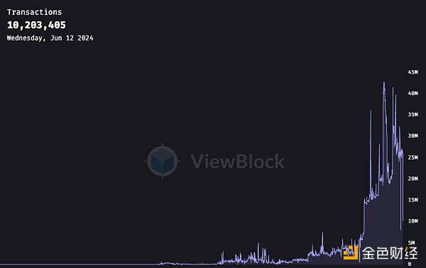

Arweave于2018年推出，是一种去中心化数据永久存储解决方案。尽管数据存储具有基本重要性，但却一直在努力寻求吸引人的用例和规模化采用。

数据存储并不是什么诱人的东西。它是一种商品。

AO computer是Arweave最雄心勃勃的项目。

AR即存储层。

AO即计算层。

AO的目标是成为一个安全可扩展的、无需信任的定制化计算平台——一个超并行计算机。

主要想法是确定性虚拟机+永久数据存储=可再现状态。这是四年前的设想，现已实现到AO的面向参与者的计算环境中。

我想强调的是，AO computer与当今大多数其他区块链有很大不同。它是因为Sam（创始人）和Arweave团队多年来的基础性工作才得以存在。就像深科技创业公司需要坚实的基础才能成功一样，如果没有Arweave安全的去中心化存储网络，AO也不可能实现。

我很高兴看到他们取得成功。

## 2、并非另一个以太坊或Solana

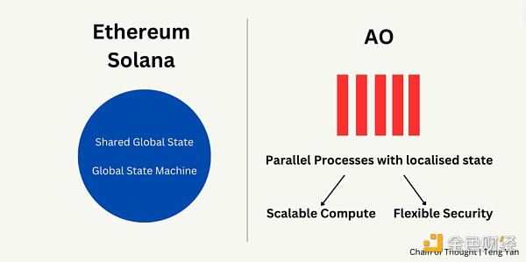

以太坊和Solana是具有全局共享状态的全局同步状态机。

AO computer是具有局部状态的全局共享消息传递机。

全局共享状态是当前区块链的默认模式。它使参与者之间达成共识和信任，维持账本的完整性。然而，这却不足以支持未来的人工智能应用。

AO computer框架通过两个主要功能将其与以太坊和Solana区分开来：可扩展的计算能力和灵活的安全模型。

·可扩展计算

在以太坊和Solana中，增加更多的计算资源（新节点）并不能增强网络的输出。无论有多少个验证者节点，以太坊仍然每秒处理12- 15笔交易。

然而，AO computer框架提供了一种动态的扩展方法。随着更多的计算资源被集成到网络中，计算输出也随之相应地扩大。这是因为AO进程在本地并行运行，不受限于全局状态。

·安全性

以太坊采用统一的安全模型，在其权益证明（PoS）网络中，每笔交易都受到同等保护。虽然这确保了一致性，但对于低价值交易（如游戏）来说，可能效率低下且成本高昂。

AO computer框架引入了一个灵活的安全模型，允许开发人员根据流程的特定需求定制安全需求。

## 3、超大型计算机

想象一下，你有一台巨大的超级计算机，由分布在世界各地的许多小型计算机组成。

这台大型联网计算机可以同时做很多事情，比如运行游戏和应用程序。小型计算机使用消息传递系统相互通信。最好的一点是，每台小型计算机都不会被网络的其他部分拖慢速度，同时仍然可以享有区块链的安全性和信任。

这就是AO computer的简单概念。

AO computer框架将典型的区块链节点架构分解为更小的模块化组件。这些组件包括：

·流程

·消息传递单元

·调度单元

·计算单元

各组件在系统的整体功能中都扮演着关键角色。

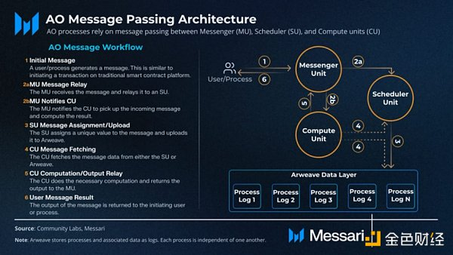

从高层来看，AO可以归结为以下三个核心概念：

-可以并行运行多个流程。

-流程维护主权。

-异步消息传递支持流程之间的协调和通信。

·并行处理

AO框架的核心是流程，即平台上的应用程序。这些流程独立并行地运行。单个流程没有内存，也看不到其他流程的本地状态。

这种隔离允许在强大的机器上进行复杂的计算，扩展了设计空间，远远超出了传统智能合约协议（费用、gas限额、区块大小）的限制。

计算单元在这里起着关键作用。它们提供必要的计算能力使AO流程保持高效运行。

·应用程序的主权

AO的一个显著特征是它授予开发人员主权。

每个流程自主运行，允许开发人员选择它们的计算任务、虚拟机和安全参数，而不受其他流程的干扰。

开发人员可以根据特定事务或计算的价值和敏感度调整安全措施。

·异步消息传递

这是将网络连接在一起的粘合剂。AO协议中的通信是通过异步消息传递进行管理的。

流程交换消息来协调操作并接收必要的数据。所有应用程序都遵循通用的消息传递标准，以确保一致性和互操作性。

消息传递单元转发这些消息，并与调度单元（类似于rollup排序器）协同工作，调度单元对消息进行排序并记录在Arweave上。

## 4、AO的万亿美元机会就在AI领域

·计算需求、数据存储和带宽：LLaMA-3模型需要大量的计算资源（RAM、GPU功率）。以太坊并没有针对LLM推断所需的大规模数据存储和高带宽进行优化。

·延迟和性能：以太坊的交易速度阻碍了有效使用AI模型所需的低延迟、高吞吐量环境。没有用户想要等待12秒（以太坊的区块时间）之后才能拿到结果。

·成本：链上AI推理非常昂贵。

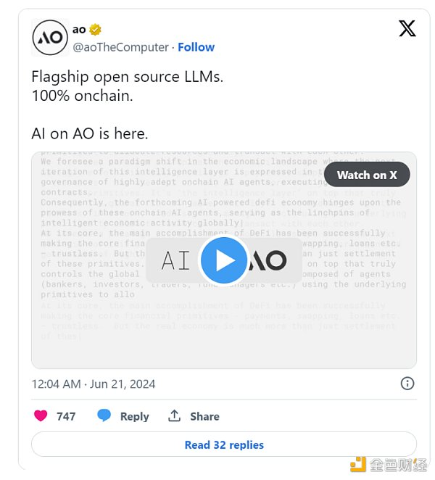

因此，当AO上周宣布大语言模型（LLM）可以运行在智能合约上，将智能直接引入区块链时，我感到非常兴奋。这将能够在一个无需信任的网络中整合类似人类的决策。

·内存

运行AI模型需要将模型参数加载到内存中。参数越多，对内存的要求就越高。

运行像Llama-3-8B这样相对较小的模型至少需要12GB内存。GPT-4的参数超过1.76万亿，GPT-5预计有50万亿参数。人工智能模型只会越来越大。

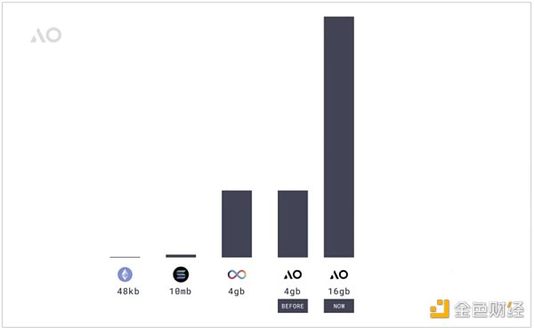

如今的区块链在内存方面非常有限。从协议级别来看：

·以太坊有48KB内存用于执行智能合约

·Solana有10MB内存

·即使是进军人工智能领域的互联网计算机（ICP），其内存也只有约3B，人工智能应用能力有限。

AO在其执行环境中使用WebAssembly，现支持WASM64，从而可支持高性能应用程序。目前，AO的内存限制为16GB，协议级别上限为18EB。这使它能够运行繁重的计算，比如Llama-3或Phi 3（非量子化）推理。

·数据存储

WeaveDrive是一个新功能，它使AO应用程序能够像访问本地硬盘一样访问Arweave的所有数据。

通过作为智能合约中的本地文件系统，WeaveDrive提高了数据存储和检索的效率和可访问性。更多的dApp将受到激励在Arweave上上传和存储数据。

AO computer框架通过利用单个机器的全部计算能力，实现了大AI模型的直接链上执行。

通过将无界执行环境与高效且可访问的数据存储相结合，AO显著扩展了链上应用程序的设计空间，特别是那些计算密集型和AI驱动的应用程序。这促进了具有类似智能合约保障的自主智能体的发展。

Cron作业（这是大多数区块链上原生不可用的功能）和自主智能体的集成将显著促进链上活动，促进更复杂的动态交互。

随着我们越来越接近一个AI无处不在的时代，许多人都低估了这一突破的重要性。



Llamaland是一款基于AO computer的MMO AI游戏。

在Llamaland，用户可以向Llama King提交请愿书，Llama King是一个AI智能体，它使用大语言模型（LLM）审查他们的请愿书，并决定向每个用户分配多少meme币。值得注意的是，整个过程完全在链上执行，使其成为完全链上运行的LLM的第一个实现。

虽然它还没有上线，但你可以留心关注其发展动态。

## 5、建设Permaweb

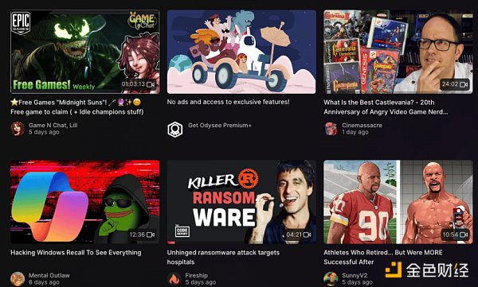

6月6日，Arweave发布了3个重要公告：

·Forward Research收购Odysee

·Autonomous Finance推出AgentFi

·AO为AO生态系统的builders（建设者）提供3500万美元融资

在我看来，最引人注目的举动是收购Odysee。大多数人都低估了Odysee。

Odysee是一个没有人听说过的最大的Web3社交应用。

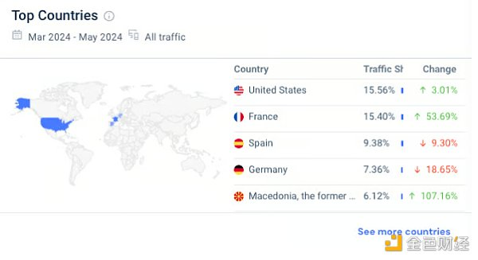

Odysee拥有超过700万的月活跃用户（是Farcaster月活跃用户的20倍）和每月220万的网站访问量。Odysee是一个更开放的YouTube版本，利用区块链技术为创作者提供更大的控制权和自由。与依赖传统广告收入分成的YouTube不同，Odysee使用LBRY Credits (LBC)奖励创作者。

Odysee是互联网上的一个暗角，在那里言论自由得到重视，内容更少被过滤。它的“Wild West”尤其引人关注，因为那里提供了更多未经过滤的争议性内容。

据SimilarWeb称，其很大一部分用户来自欧洲，尤其是法国、西班牙和德国。虽然在规模上无法与YouTube匹敌，但Odysee仍然吸引了大量用户，这些用户可能是AO应用程序的潜在用户。

Odysee现在将建立在Arweave基础设施上，将其平台添加到permaweb上，让创作者对自己的内容有100%的控制权。



AO目前在其测试网络上运行，使用权威证明（PoA）安全机制。主网上的大多数应用程序将采用权益证明（PoS）机制。主网上线日期尚未确定。

在过去的三个月里，其测试网每天大约有7000个活跃用户，有3000到4000个流程，发送了1.82亿条消息。虽然这些数字并不惊人，但它们足以表明这是一个虽小但活跃的社区。

·Dexi

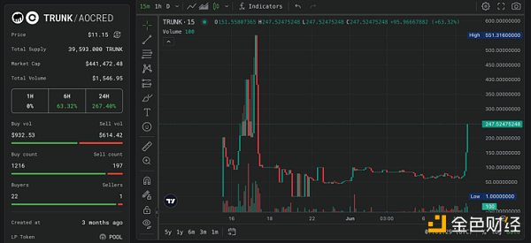

Dexi自动收集和组织资产价格、交换、流动性等方面的数据。可以把Dexi想象成一个基于区块链的彭博社。它由自主智能体网络管理，托管在Arweave上，可连接到所有可用的流动性池。

Dexi是无需许可的，直接从Dexi聚合智能体提取数据。这种设置确保了抗审查性，所有信息都可以在链上验证。

·0rbit

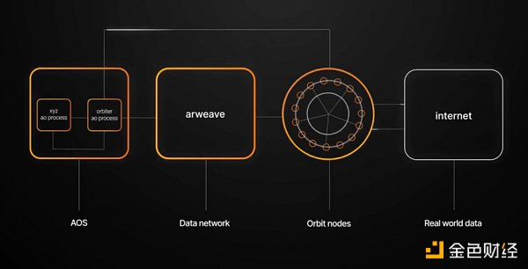

0rbit是一个去中心化oracle网络，有两个主要组件：一个AO模块和一个可以从互联网上任何地方获取数据的节点网络。这是在AO上构建有用应用程序的关键基础设施。

AO模块与0rbit节点交互以发送数据请求和接收结果。任何人都可以运行节点并为网络做出贡献。从互联网异步获取数据，意味着流程不必等待响应。

目前，0rbit可以从用户定义的网站API中获取新信息，从Coingecko的API中获取价格信息流。

我在AO上发现了一些其他有趣的东西，包括AMM（Bark、Permaswap、ArSwap），Trunk（AO meme币）和Astro（使用AR作为抵押品的超额抵押稳定币）。AO还处于早期阶段，许多项目还没有经过生产测试，或者还没有显现大量交易。

## 6、AO代币经济学

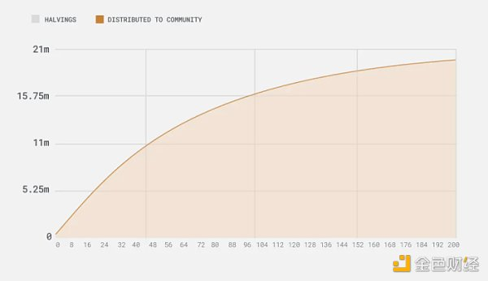

AO代币于6月14日上线，铸币追溯至2024年2月27日。它的发行方式很公平，没有投资者或团队分配，我很喜欢。

铸币时间表显示出类似比特币的分发模式，没有预先挖矿，总共有2100万枚代币。新的铸币量每4年减少一半，但这是一个平滑的过程，不像突然的减半事件。

新的AO代币将进行如下分配：

·Arweave代币持有者（36%）

·stETH、SOL等质押资产的桥接者（64%）

到目前为止，已经铸造了约100万枚代币，其中大部分已追溯分发给AR代币持有者。AR代币持有者将继续以每5分钟的时间间隔赚取AO代币。来自测试网的AOCRED代币可以以1000:1的比例转换为AO。

重要的是：AO代币在总供应量的15%完成铸造之前（大约在2025年2月8日）是不可转移或交易的。这为羽翼未丰的生态系统的发展和主网的启动提供了时间，AO代币将用于保护网络的安全。

·通过持有AR铸造AO

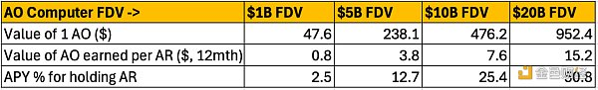

我对每个AR代币的预期回报率做了一些计算。这里的计算假设1 AR = 30美元。

·持有1 AR代币的持有者将在未来12个月内收到大约0.016 AO代币。

·在12个月的时间里，流通中AO大约为420万。

AR持仓APY是适度的，根据预期的FDV，为2.5%到50%不等，这反过来又取决于下一年代币可交易时的市场情况。假设2025年市场情绪良好，100亿美元的FDV可能相当合理，这也就意味着25%的APY。

·通过桥接stETH等资产铸造AO

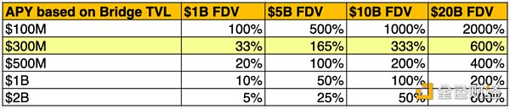

持有桥接总锁定价值（TVL）的0.01% 满12个月将获得约210枚AO代币。

截至6月25日，约有3.2亿美元的桥接stETH用于铸造AO，根据TVL和FDV的不同，APY高达33% - 600%。APY预估是不稳定的，并且严重受桥接资产总价值（TVL）和预期代币FDV的影响。

这对于如今持有stETH的人来说是一个非常有吸引力的低风险收益机会。

APY将随着越来越多的用户意识到这一点并桥接他们的stETH而降低。桥接stETH铸币的想法对AO团队和用户来说都是双赢的。

桥接stETH可产生可观的收入（10亿美元的存款每年收入约为3000万美元），这将为生态系统项目和其他开发活动提供资金。

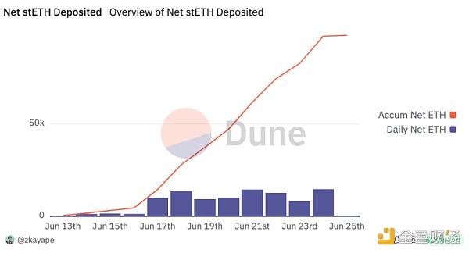

监控桥接资产的TVL至关重要，因为它可能会与AR代币价格形成平衡。如果保持相对较低的TVL，更多的人可能会将AR出售给使用质押资产的矿商，反之亦然。

母代币AR的总供应量为6600万枚，流通中代币有6500万枚。AR具有潜在的反通胀属性，因为用于数据存储的AR会进入捐赠基金，只有当挖矿变得无利可图时，捐赠基金才会释放AR代币。

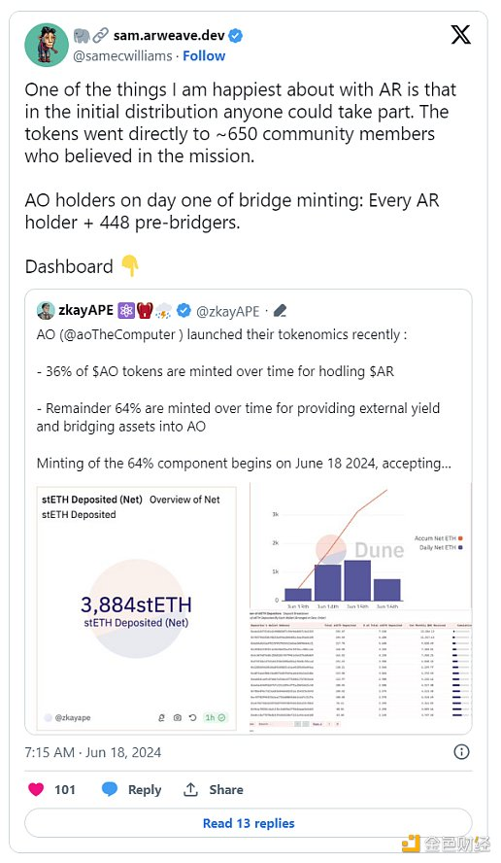

## 7、我对AO的看法

当考虑一个协议是否会获取成功时，我喜欢把它分解成更小的几块来看。

我问自己这样一个问题：AO要想取得Solana般的成功，最重要的事情是什么？

·对AI智能体和加密应用的高需求：鉴于过去两年人工智能的快速发展，这似乎是当前的发展轨迹。其他区块链正在开发使用zkML/OpML等技术的链下计算，但目前只有AO能够在链上直接支持完整的人工智能计算。

·与主要区块链的可组合性：AO必须与其他主要区块链紧密集成。期望现有的开发人员和应用程序完全迁移到AO是不现实的。因此，与现有生态系统搭建桥梁和通信管道至关重要。

·开发社交层：最终，区块链的成功将无关交易速度或低费用。培养一个充满激情的开发者社区以及吸引用户是获取广泛采用的关键。监控开发者活动和社交媒体情绪可以在一定程度上充当衡量指标。

我将密切关注这三个方面，并相应地调整我对AO的看法。

## 8、其他想法

·AO computer以一种完全不同于传统区块链的方式进行去中心化计算。可能成功，也可能失败。但在链上执行大型计算的能力是AI时代的一个重要解锁。

·AO使用面向参与者的方法。这些平台用于需要高并发性、模块化和可扩展性的系统。虽然参与者模型具有理论优势，但其能否获取广泛采用和大规模成功仍有待证明。面临的挑战包括处理意外故障以及维护分布式参与者之间的一致性。

·AO处于极早期。我在测试网络上发现大多数用户都在尝试基于文本的聊天和游戏。还需要构建工具，这需要时间。由于使用的架构和语言不同，直接从其他链移植应用程序并不容易。总的来说，AO感觉就像2021时的早期的Solana，当时它只有少数几个应用程序和不少怀疑的声音。

·需要长期信念：AO需要高度的信念。短期交易者可能很难找到直接的催化剂，因为代币要到2025年才能交易。

·对Arweave的需求：AO将为AR创造持续的需求，既是增长催化剂，也是面向应用程序开发的新平台。AO上的每个流程都将在Arweave上写入数据，并驱动AR的效用。

AI和crypto无疑是这个十年里最重要的两个技术范式转变。AI和加密技术的交融将是颠覆性的。未来，我们可能会回顾过去，不明白为什么当初我们没有更多地关注这方面。

我的直觉告诉我，AO将是带领队伍前进的先锋力量。